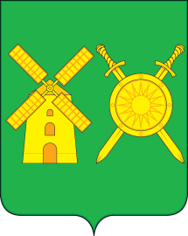

А Д М И Н И СТ РА ЦИ Я В ОЛ О Д А Р С К О ГО М У Н И Ц И П А Л Ь НО ГО ОКРУГА
Н И Ж Е Г О Р О Д С К О Й О Б Л А С Т И

П О С Т А Н О В Л Е Н И Е

от 27.02.2024 № 636

О снятии режима «Повышенная Готовность» служб РСЧС Володарского муниципального округа Нижегородской области».

В связи с окончанием выполнения мероприятий по повышенной готовности служб РСЧС, обусловленными неблагоприятными погодными явлениями, администрация Володарского муниципального округа Нижегородской области постановляет:
- Снять режим функционирования «Повышенная Готовность» для служб РСЧС Володарского муниципального округа с 21.02.2024 года.
- Признать утратившим силу постановление администрации Володарского муниципального округа от 15.12.2023г №4266.
- Опубликовать настоящее постановление на официальном сайте администрации Володарского муниципального округа.
- Контроль за исполнением настоящего постановления оставляю за собой.

Глава местного самоуправления
Володарского муниципального округа Г.М.Щанников

